**ВКР на портале org.fa.ru**

**(зайдите в свой профиль, потом нажмите ссылку ниже, чтобы сразу оказаться в разделе с ВКР)**

[**https://org.fa.ru/app/vkr/list/VKR**](https://org.fa.ru/app/vkr/list/VKR)

Тут возможно создание только СЕМИ строк = семи попыток проверить работу на антиплагиат/подгрузить документы.

После появления седьмой строки система заблокируется и ваш студент останется без возможности проверить ВКР или, чего хуже, получить допуск к ГИА – запрещайте студентам сжигать попытки впустую! Проверяйте документы сами, у вас 80 попыток!

**Довести информацию о количестве попыток должен научный руководитель!!!**

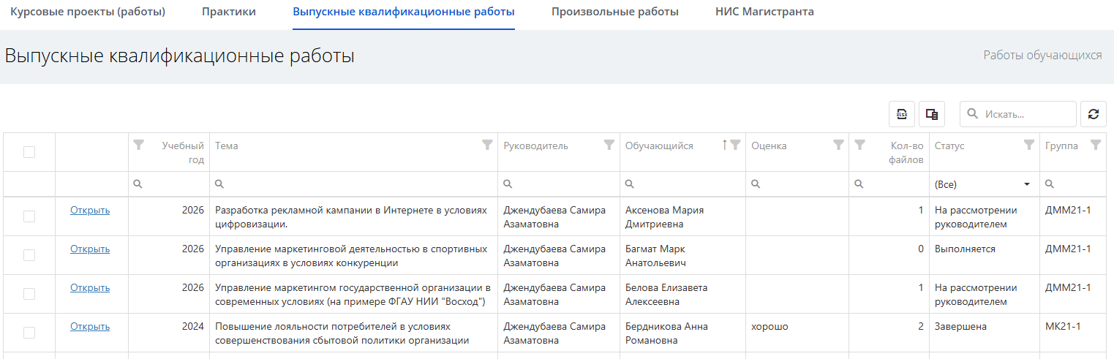

Выберите нужную строку с нужным студентом и нажмите “Открыть”.

У группы ДММ21-1 нет распечатанных ВКР!

Студенты могут по личной инициативе принести и сшить свои работы, чтобы иметь что-то на руках в печатном виде, но это не обязательно.

**Работы должны быть загружены на портал согласно графику!!!**

Правильно оформленная работа должна выглядеть таким образом

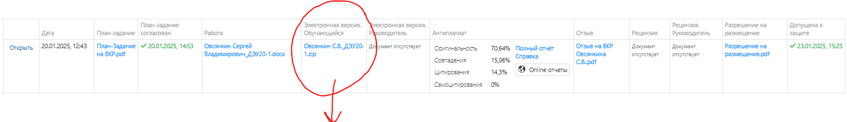

в ячейке “Электронная версия.Обучающегося” архив папки со следующим содержанием

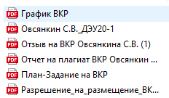

Обязательно должны стоять отметки о согласовании плана, и Допущено к защите (ставится научным руководителем) - их можно проставить, нажав на ссылку “Открыть”

**ВАЖНО!** В ячейке «Электронная версия. Руководитель» архивная папка со следующим содержанием точно таким же как у Обучающегося:

**Этот архив должен быть под рукой на флешке/диске, загружен на всякий случай на почту.**

**Готовые архивы с пакетом документов по ВКР научные руководители отправляют на Кафедру по почте Виноградовой Т.А.**

Вам надо нажать на «Открыть», внутри прожать согласование плана задания и потом допуск к защите!

**План-задание** остается с той же датой и подписями, в нем может поменяться только содержание, если вдруг сейчас ВКР по контенту отличается от изначальной задумки.

ВАЖНО: План-задание должно иметь дату, учитывающее следующее условие: не позднее 15 календарных дней с даты издания приказа о назначении темы! Все приказы по студентам на сайте -<https://www.fa.ru/university/structure/scientific-educational-departments/vsu/km/ucheb/>

Идете либо в раздел баков или магов и крутите вниз до раздела с приказами по ВКР!

**План-задание меняет дату, если был издан приказ о внесении изменений в тему!**

В таком случае в нем должна учитываться дата издания уже нового приказа и его номер!